Gioco didattico per il calcolo – GENIE

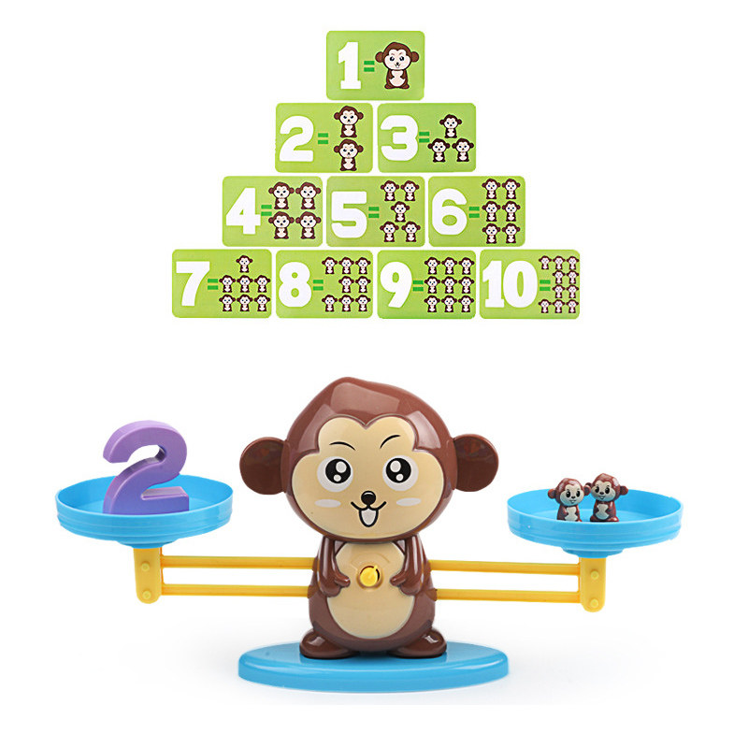

Regole di gioco

- Il giocatore più giovane prende per primo una carta.
- Carte verdi, livello 1 di difficoltà:
- La carta mostra il numero e tante scimmie quante il numero.
- Si deve trovare questo numero dal mazzo di numeri e metterlo su un piattino di un lato della bilancia.
- Quindi raccogliere tante scimmie quante sono mostrate sulla carta e metterle nel piattino sull'altro lato della bilancia.
- Carte viola, livello 2 di difficoltà:
- Se sulla carta appaiono scimmie, bisogna contarle per sapere quante sono. Quindi raccogliere tante scimmie quante sono mostrate sulla carta e metterle nel piattino su un lato della bilancia.
- Ora bisogna trovare il numero giusto dal mazzo che rappresenta il numero di scimmie nel piattino. Mettere il numero selezionato nell'altro piattino della bilancia e vedere se la bilancia sarà in equilibrio.
- Se appare un numero sulla carta, prendere quel numero dal mazzo e posizionalo su uno dei piattini della bilancia. Quindi raccogliere tutte le scimmie che rappresenta questo numero e metterle nel piattino sull'altro lato della bilancia.
- Carte blu, livello 3 di difficoltà:
- Si vedranno le cifre dell’addizione sulla carta che possono apparire in tre modi: numero + numero, numero + scimmie o scimmie + scimmie.
- Innanzitutto, posizionare i numeri dell’addizione su un lato della bilancia. Esempio: se l’addizione mostra 2 + 3, mettere i numeri 2 e 3 nel piattino, se l'addizione mostra il numero 2 e 3 scimmie, mettere nel piattino i numeri 2 e 3 e così via.
- Ora calcolare l'addizione e mettere tale numero o tante scimmie nell'altro piattino quante sono le risposte corrette. Esempio: se la risposta corretta è 5, mettere 5 scimmie o il numero 5 nell'altro piattino. Se la risposta è corretta, la bilancia sarà in equilibrio.

